GE GIS Waschtisch-Set

Geberit

Eigenschaften

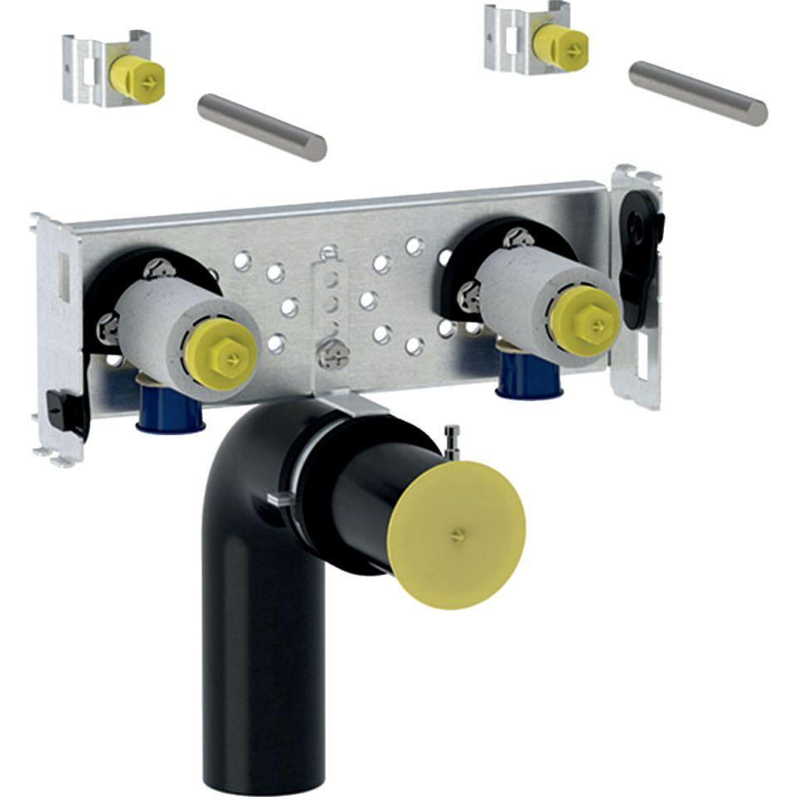

Produkt

Installationsblock/Installationsmodul